Чăваш Республикин  Ё\н\ Шупашкар хула  администрацийě  ЙЫШĂНУ |  | Администрация  города Новочебоксарска  Чувашской Республики  ПОСТАНОВЛЕНИЕ

07.11.2023 № 1666

О подготовке проекта внесения изменений в проект планировки территории группы жилых домов на пересечении улиц Семенова и Восточная в городе Новочебоксарск Чувашской Республики и подготовке проекта межевания территории группы жилых домов на пересечении улиц Семенова и Восточная в городе Новочебоксарск Чувашской Республики

В соответствии со статьей 46 Градостроительного кодекса Российской Федерации, Федеральным законом от 06.10.2003 №131-ФЗ «Об общих принципах организации местного самоуправления в Российской Федерации», статьей 43 Устава города Новочебоксарска Чувашской Республики, Правилами землепользования и застройки в городском округе Новочебоксарск Чувашской Республики, утвержденными решением Новочебоксарского городского Собрания депутатов Чувашской Республики от 18.12.2006 № С 18-3, административным регламентом по предоставлению муниципальной услуги «Подготовка и утверждение документации по планировке территории на территории городского округа Новочебоксарск Чувашской Республики», утвержденным постановлением администрации от на основании заявления общества с ограниченной ответственностью Специализированный застройщик «СК «СМУ 177» от 17.10.2023, администрация города Новочебоксарска Чувашской Республики п о с т а н о в л я е т:
1. Принять предложение общества с ограниченной ответственностью Специализированный застройщик «СК «СМУ 177» о подготовке проекта внесения изменений в проект планировки территории группы жилых домов на пересечении улиц Семенова и Восточная в городе Новочебоксарск Чувашской Республики и подготовке проекта межевания территории группы жилых домов на пересечении улиц Семенова и Восточная в городе Новочебоксарск Чувашской Республики в соответствии со схемой границ разработки документации по планировке территории, согласно приложению № 1 к настоящему постановлению.
2. Утвердить техническое задание на выполнение документации по внесению изменений в проект планировки территории и проект межевания территории «Группа жилых домов на пересечении улиц Семенова и Восточная в г. Новочебоксарск», согласно приложению № 2 к настоящему постановлению.
3. Обществу с ограниченной ответственностью Специализированный застройщик «СК «СМУ 177»:
3.1. Приступить к подготовке проекта внесения изменений в проект планировки территории группы жилых домов на пересечении улиц Семенова и Восточная в городе Новочебоксарск Чувашской Республики и подготовке проекта межевания территории группы жилых домов на пересечении улиц Семенова и Восточная в городе Новочебоксарск Чувашской Республики.
3.2. Представить в муниципальное бюджетное учреждение «Архитектурно-градостроительное управление города Новочебоксарска Чувашской Республики» проект внесения изменений в проект планировки территории группы жилых домов на пересечении улиц Семенова и Восточная в городе Новочебоксарск Чувашской Республики и проект межевания территории группы жилых домов на пересечении улиц Семенова и Восточная в городе Новочебоксарск Чувашской Республики в течение 5 рабочих дней со дня их получения по адресу: город Новочебоксарск, ул. Комсомольская, д. 4 А, каб. 21.
3.3. Направить проект внесения изменений в проект планировки территории группы жилых домов на пересечении улиц Семенова и Восточная в городе Новочебоксарск Чувашской Республики и проект межевания территории группы жилых домов на пересечении улиц Семенова и Восточная в городе Новочебоксарск Чувашской Республики в муниципальное бюджетное учреждение «Архитектурно-градостроительное управление города Новочебоксарска Чувашской Республики» для осуществления проверки по адресу: город Новочебоксарск, ул. Комсомольская, д. 4 А, каб. 21.
4. Установить, что со дня опубликования настоящего постановления физические или юридические лица вправе представлять в администрацию города Новочебоксарска свои предложения о порядке, сроках подготовки и содержании проекта внесения изменений в проект планировки территории группы жилых домов на пересечении улиц Семенова и Восточная в городе Новочебоксарск Чувашской Республики и проекта межевания территории группы жилых домов на пересечении улиц Семенова и Восточная в городе Новочебоксарск Чувашской Республики, по адресу: город Новочебоксарск, ул. Винокурова, д. 14.
5. Муниципальному бюджетному учреждению «Архитектурно-градостроительное управление города Новочебоксарска Чувашской Республики» обеспечить проверку проекта внесения изменений в проект планировки территории группы жилых домов на пересечении улиц Семенова и Восточная в городе Новочебоксарск Чувашской Республики и проекта межевания территории группы жилых домов на пересечении улиц Семенова и Восточная в городе Новочебоксарск Чувашской Республики, организацию проведения публичных слушаний в установленном законом порядке.
6. Сектору пресс-службы администрации города Новочебоксарска Чувашской Республики обеспечить опубликование настоящего постановления в печатных средствах массовой информации в порядке, установленном для официального опубликования муниципальных правовых актов, и разместить его на официальном сайте города Новочебоксарска в сети «Интернет».
7. Настоящее постановление вступает в силу после его официального опубликования.
8. Настоящее постановление довести до лиц, указанных в постановлении.
9. Контроль за выполнением настоящего постановления возложить на заместителя главы администрации по вопросам градостроительства, ЖКХ и инфраструктуры города Новочебоксарска Чувашской Республики.

Врио главы администрации  города Новочебоксарска  Чувашской Республики |  | М.Л. Семенов

Приложение № 1
к постановлению администрации
города Новочебоксарска
Чувашской Республики
от 07.11.2023 № 1666

Схема границ разработки документации по планировке территории

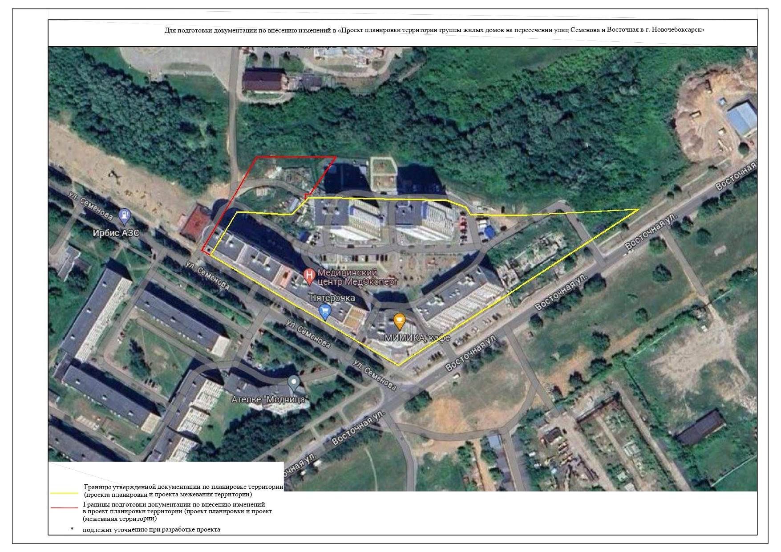

Приложение № 2
к постановлению администрации
города Новочебоксарска
Чувашской Республики
от 07.11.2023 № 1666
